В некоторых семьях есть хорошая традиция - сохранять полюбившиеся детские книги. Жизнь у этих книг может быть длинная: их читали бабушки и дедушки, мама и папа, а теперь они стали друзьями ребенка.
Такая семейная традиция не просто воспитывает бережное отношение к книге – оно дополняется чувствами к самым дорогим людям.
Сближают родителей и детей совместная покупка книг, их ремонт, наведение порядка в семейной библиотеке и, конечно, совместное чтение и обсуждение прочитанного.

А Вы часто читаете книги своим детям? Есть ли у вас в семье традиции семейного чтения?

Читайте детям не нотации, а книги.
Г. Остер

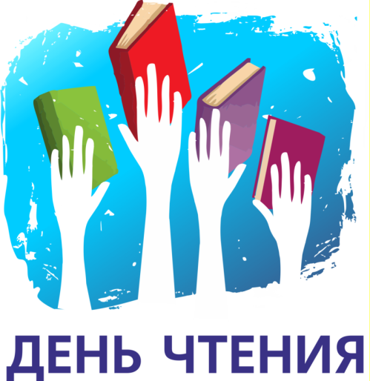

Школьная библиотека рядом с тобой, ученик! Это очень удобно:
-всегда можно найти нужную информацию: быстро, бесплатно, безопасно (что немаловажно);
- можно узнать о культуре и истории родного края;
- в тишине читального зала очень комфортно работать: написать реферат, подготовить проект и просто выполнять домашнее задание;
- опытный библиотекарь подскажет ученику, на какой полке можно найти нужную книгу, посоветует самую интересную книжку…
Что нужно для счастья детям?
Чтоб солнце на всей планете,
Чтоб мячик и плюшевый мишка,
И добрая, старая книжка!
Читайте, мальчишки!
Девчонки, читайте!
В метро, в электричке и автомобиле,
В гостях или дома, на даче и вилле Читайте, девчонки!
Читайте, мальчишки!
Плохому не учат любимые книжки!
Не все в этом мире легко, нам дается, и все же упорный и мудрый – добьется…
Того, к чему доброе сердце стремиться:
Он клетку откроет, где птица томится!
И каждый из нас облегченно вздохнет,
Поверив, что мудрое время придет!
И МУДРОЕ. НОВОЕ ВРЕМЯ – ПРИДЕТ!

Детская литература появилась относительно недавно: в 17 веке. До этого дети не считались такой ценностью, чтобы специально для них писать книги. Родители и старшие родственники рассказывали малышам сказки, пели им песенки. Причем сказки были те же, что и для взрослых, только в более «легком» варианте

МБОУ «Борисовская средняя общеобразовательная школа
им. Кирова»
3909340 пос. Борисовка Белгородской обл. ул. Республиканская, 40

МБОУ «Борисовская средняя общеобразовательная школа
им. Кирова»

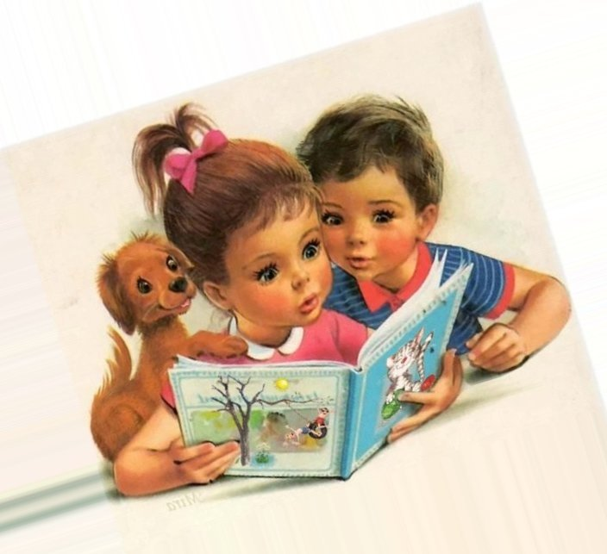

Читающий ребенок –
Читающая нация

(родителям - на заметку, детям - на пользу)

2018 г.

